Kedves Versenyző! A versenyben a feladatlapon szereplő eljárásneveket használd! A programjaidat a munka végeztével lemezre kell mentened a versenybizottság által adott kód szerint.
1. feladat: Fák (17 pont)
Készíts Logo eljárásokat (fa :sorszám :oldal, sokfa :db :sorszám :oldal), amely egy, illetve elforgatva több fát rajzol! A fa törzse és két ága :oldal hosszúságú legyen; az ágak 120 fokos szöget zárjanak be egymással, a méret az ágak végén kinövő újabb fákon feleződjön! A sokfa eljárás :db darab fát rajzoljon, egymáshoz képest egy kör mentén egyenletesen elforgatva!
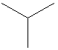 | 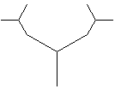 | 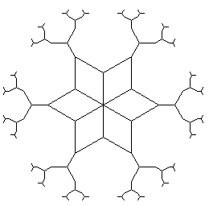 | 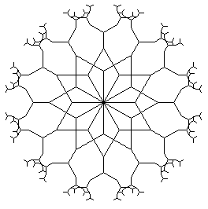
fa 1 40 | fa 2 40 | sokfa 6 4 40 | sokfa 12 4 40
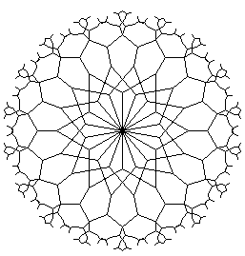 |  | 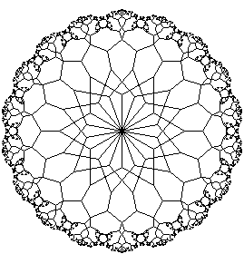
sokfa 18 4 40 |  | sokfa 18 8 40
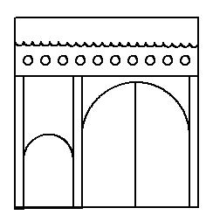
2. feladat: Székelykapu (25 pont)
Rajzold meg az ábrán látható székelykaput (székelykapu :méret), ahol a :méret a teljes rajz szélességét és magasságát adja meg! Minden más elem méretét arányosan add meg, hogy az ábrához hasonlót kapj!
Nem kell mindennek pontosan akkorának lennie, mint az ábrán! (Az ábrán a négyzet 240, felső téglalap 32 magasságú, de akkor is elfogadjuk a megoldásod, ha például 30 vagy 36 magasságú felső téglalapot rajzolsz. Ami fontos: ahogyan az ábrán látható, az alatta levő lyukakat tartalmazó téglalap magasságánál kisebb legyen!)
3. feladat: Kockás abrosz (20 pont)
Készítsd el a kockás abroszt, amely három különböző színből áll és a kockákon keresztül szaggatott vonalak is díszítik az ábrának megfelelően. Kockásabrosz :sordb :oszlopdb :méret, :kezd, ahol a :sordb a sorok, az :oszlopdb az oszlopok számát, a :méret a négyzetek méretét jelöli, a :kezd pedig az alsó sor mintáját.
Példa:
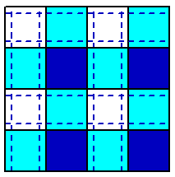 | 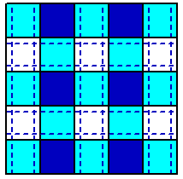 | 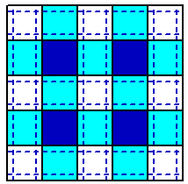
kockásabrosz 4 4 50 1 | kockásabrosz 5 5 40 1 | kockásabrosz 5 5 40 0
4. feladat: Szólánc (13 pont)
A szólánc játékban a játékosok felváltva mondanak szavakat úgy, hogy a következő szó mindig az előző szó utolsó betűjével kezdődjön. Írj szólánc :a eljárást, amely az :a listában lévő szavakból megállapítja, hogy hány helyes szóláncot tartalmaz, valamint hány szólánc szakadt meg! Egy szólánc helyes, ha legalább 2 szóból áll, az első szavának első betűje azonos az utolsó szavának utolsó betűjével, és nem tartalmaz helyes szóláncokat
Példa:
szólánc [alma avas sas szoba vas sőt tud zug gól]
1 2
Magyarázat:
helyes szólánc: alma avas sas szoba
megszakadó szólánc: vas sőt tud; illetve zug gól
Elérhető összpontszám: 75 pont +25 pont az 1. fordulóból

